# **MANUAL DE USUARIO PROGRAMA FERRETERIA LOS 3 TORNILLOS**

Versión: 2.0

Fecha de publicación: 20 de agosto del 2024

Autores: Gino Chacon Guerrero Johan David Solano Moreira

Contenido

**MANUAL DE USUARIO PROGRAMA FERRETERIA LOS 3 TORNILLOS** 1

**Introducción** 2

**Requisitos del sistema** 2

**Instalación** 2

**Interfaz** 3

Gestión de Inventario 4

VENTAS 5

GESTIO DE CLIENTES 5

REPORTES 6

DEVOLUCIONES 6

Conclusiones 7

# **Introducción**

En esta nueva versión veremos como se logro crear una interfaz para que el programa corriera dentro de una pagina web con todas sus funciones programadas justo igual que en la versión 1.1

# **Requisitos del sistema**

Deben contar con los siguientes requisitos

Visual studio

Conexión a internet

Portatil o equipo de mesa para ejecución del programa

## **Instalación**

Debe contar con una cuenta de visual studio así como una en git para descargar el programa para descomprimirlo puede utilizar el programa WinRAR o Zip

El programa sigue utilizando el formato de Windows forms para mayor facilidad

El programa aun cuenta con solo un idioma pero su interfaz sigue siendo bastante sencilla de usar y aprender

## **Interfaz**

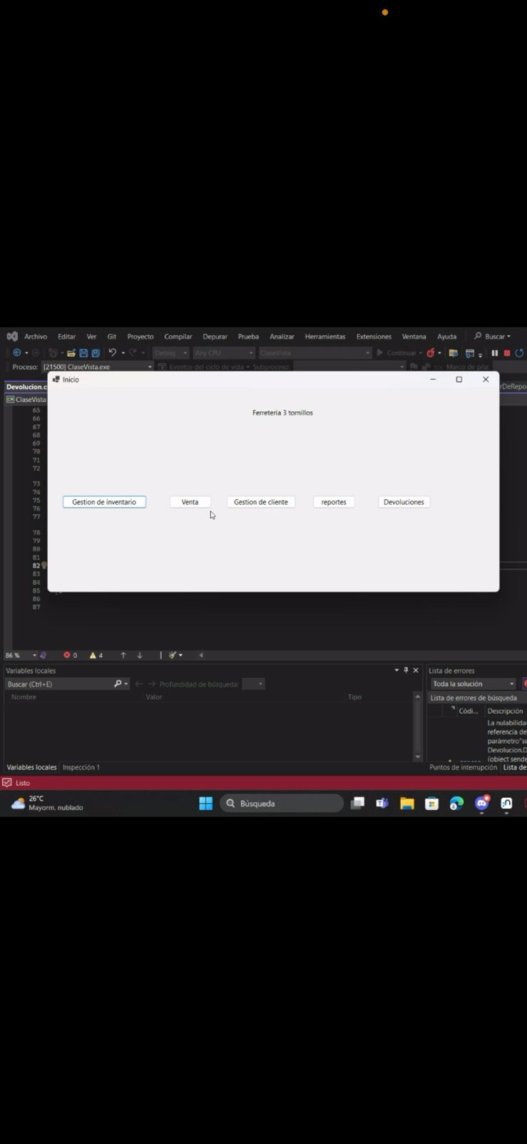

Con la versión 2.0 se agregaron nuevas funciones tanto a reportes como la implementación de las devoluciones de productos pero iremos paso a paso explicando cada función de cada botón

# Gestión de Inventario

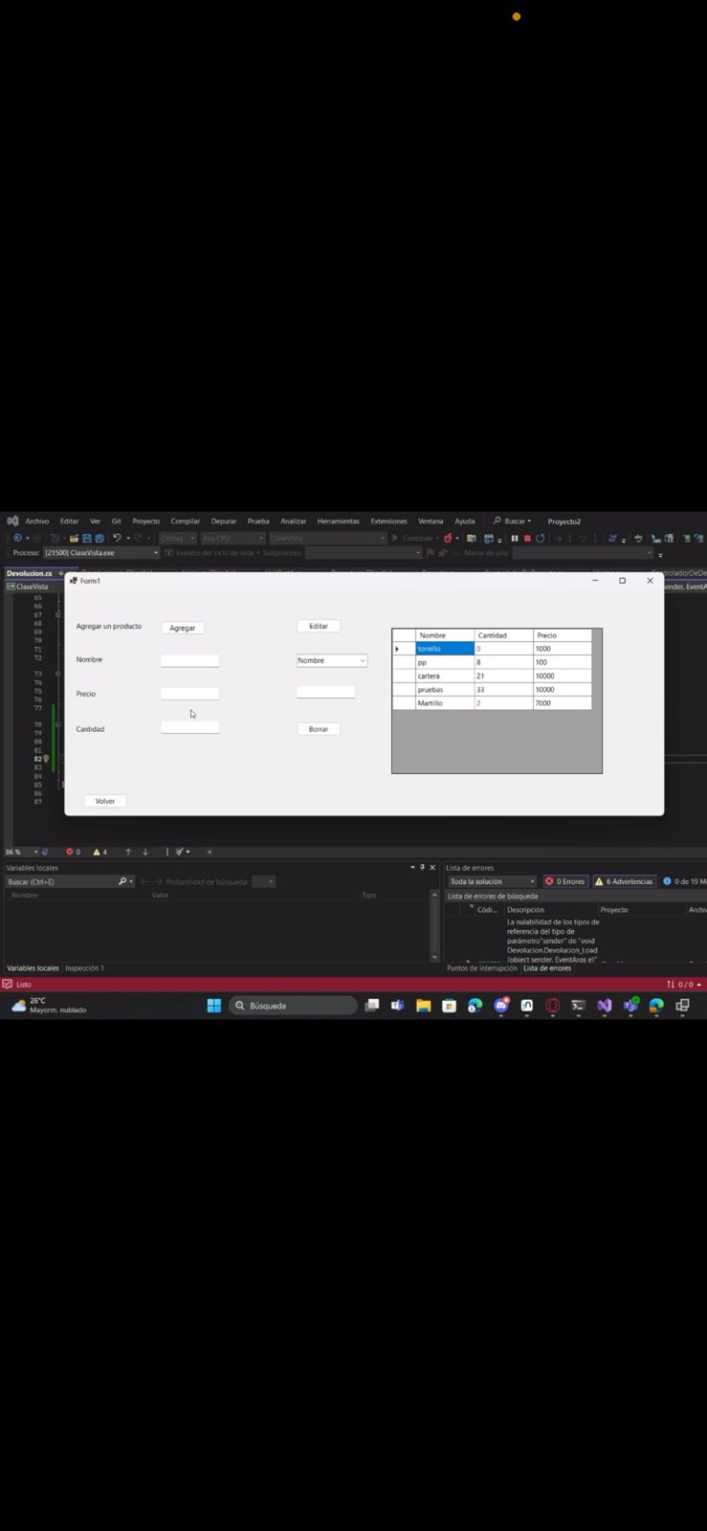

Acá podemos observar que no hubo cambios muy llamativos la gestión de inventario permanece con su misma interfaz y opciones de agregar editar y borrar.

# VENTAS

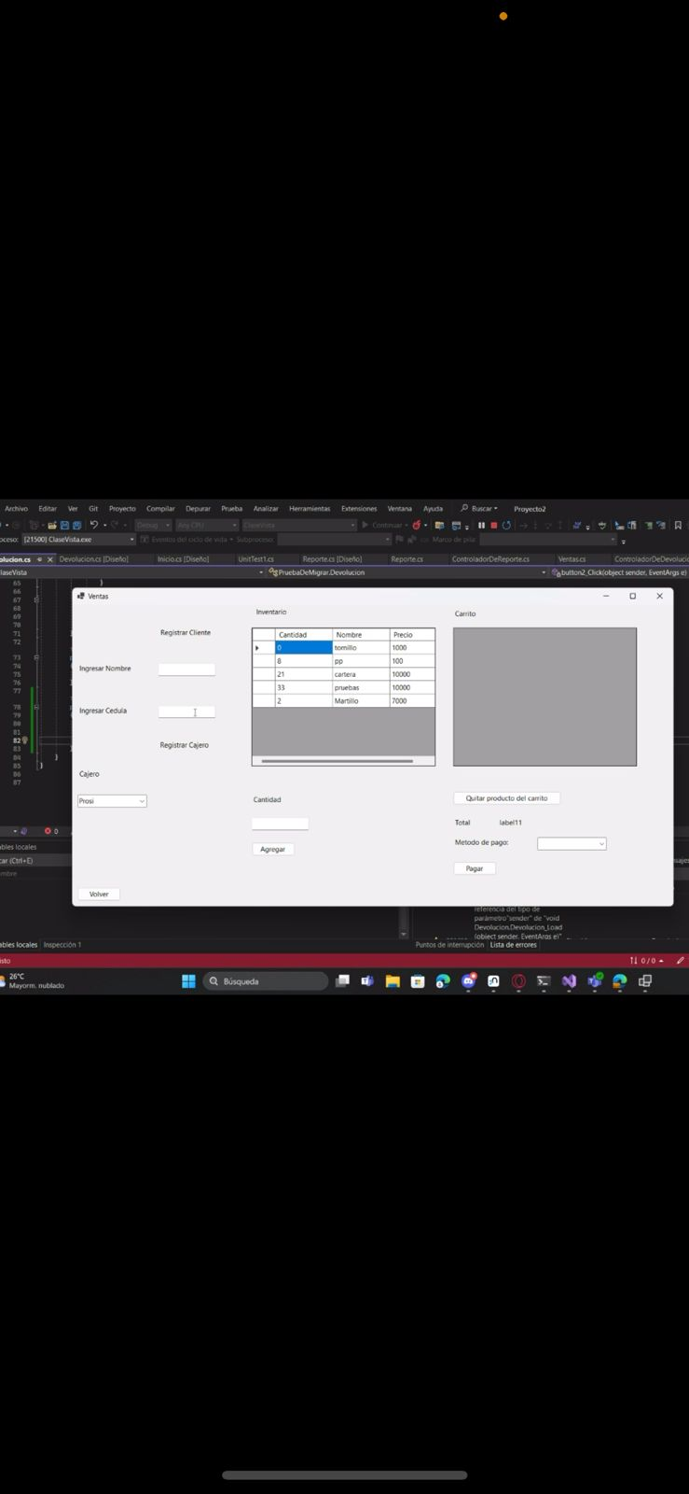

En ventas podemos observar la misma interfaz con sus respectivas opciones donde nos permite ingresar el nombre y cedula del cliente así como identificar al cajero así como la opción de quitar productos del carrito así como el método de pago

# GESTIO DE CLIENTES

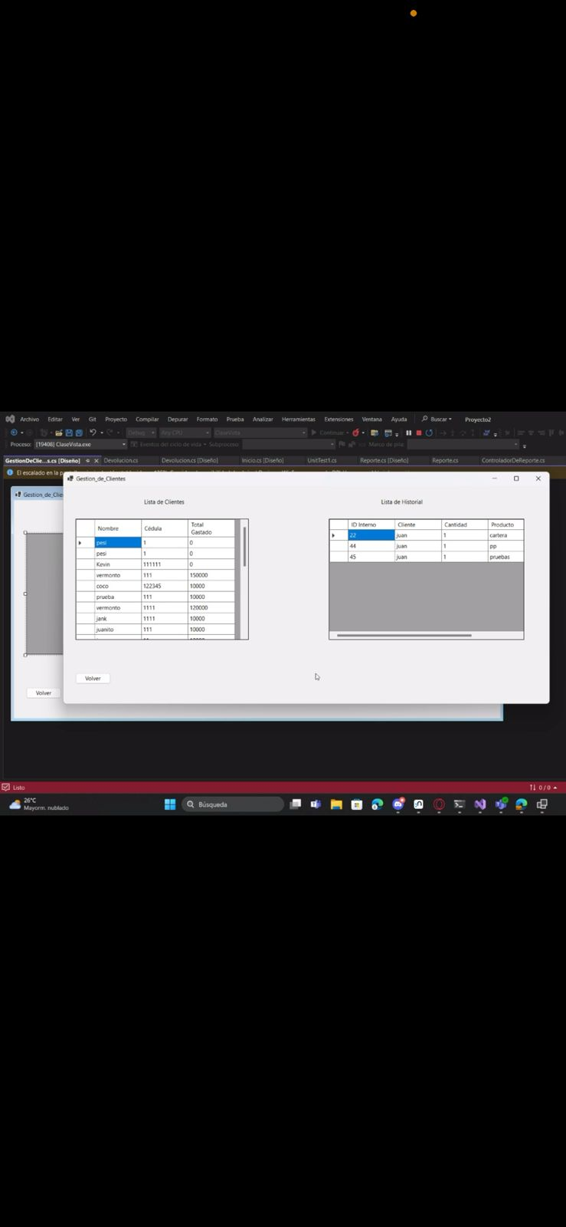

Gestión de clientes no recibió actualizaciones sus funciones corren de forma satisfactoria donde podemos observar la lista de clientes donde nos muestra nombre, cedula y total gastado así como el historial de cada uno en la tienda

# REPORTES

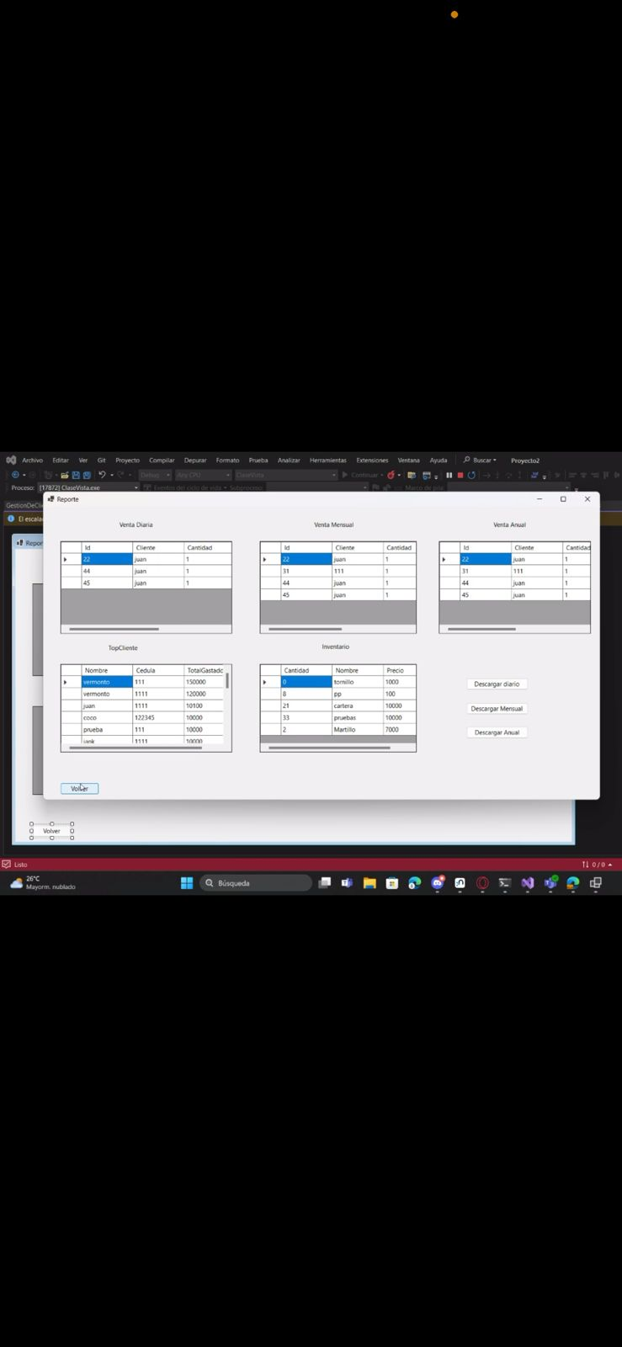

En el apartado de Reportes podemos ver tanto la venta diaria como la mensual y anual así como el top de clientes mas activos así como el inventario también se agrego la función de descargar los recibos ya sean de forma diaria mensual y anual

# DEVOLUCIONES

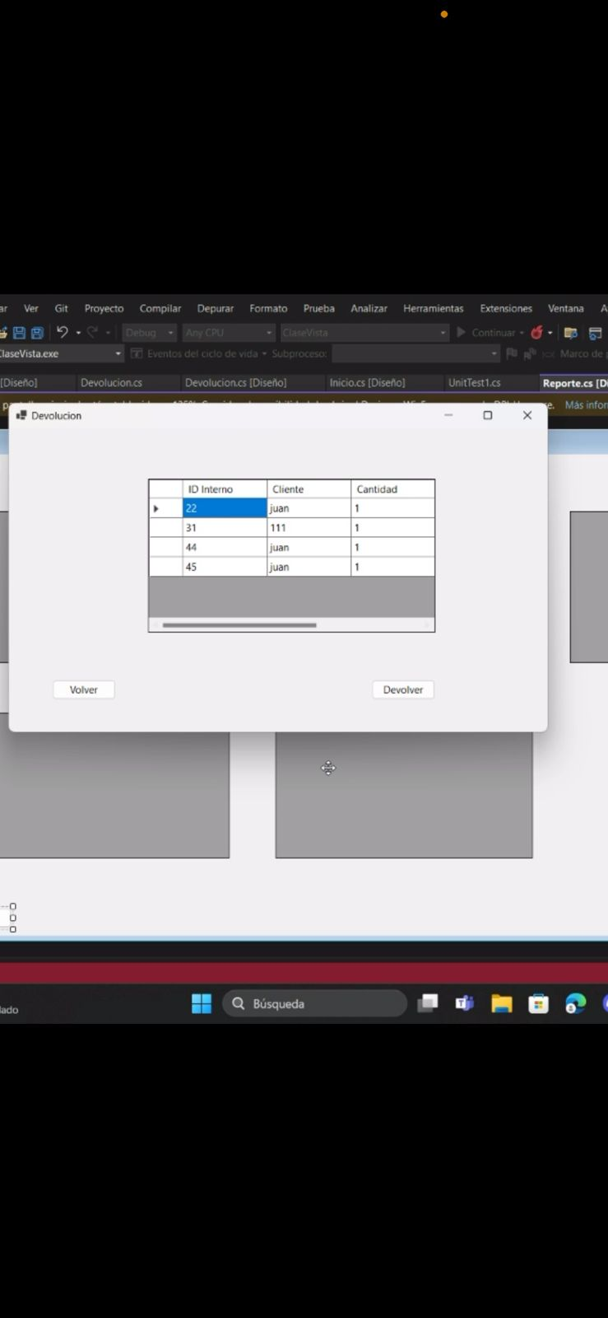

Y Terminamos con la nueva implementación al programa que son las devoluciones esto se agrego para poder hacer regreso de algún producto que ya sea que compraron por error o venia defectuoso a su vez muestra el ID del producto así como el cliente que lo devolvió y la cantidad del mismo producto regresado

# Conclusiones

Se nos complico el uso de .net pero se lograron cumplir las nuevas integraciones para el programa esta vez hubo una mala planeación ya que al complicarse el uso de .net se tuvieron que optar por usar diferentes métodos lo cual nos complico las tareas de forma significativa pero logrando su objetivo principal

Link de jira

<https://johansolano2005.atlassian.net/jira/software/projects/F0/boards/4>  
  
Link de github  
  
https://github.com/Johan-Solano2005/Proyecto2-Tecnicas-de-programacion